Додаток
до рішення виконавчого комітету
від 10.09.2019 № 521

ПЕРЕЛІК
замовників, яким дозволено розміщення соціальної реклами
№ з/п | Замовник соціальної реклами | Тип рекламного засобу | Кількість, од. (щомісячно) | Період  розміщення | Власник рекламних засобів, на яких планується розміщення соціальної реклами, інші примітки | Макет
1. | Асоціація рекламістів Сумщини | Білборд  3м х 6м  Білборд  3м х 4м | 2  1 | вересень 2019 - грудень 2019 | Сюжети, присвячені популяризації волонтерського руху захисту тварин, що потребують допомоги.  Виготовлення постерів за власні кошти оператора зовнішньої реклами. | 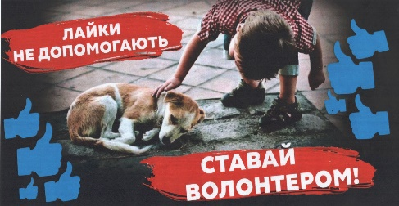
2. | Державне підприємство «Сумська біологічна фабрика» | Білборд  3м х 6м  Сіті-лайт  1,2м х 1,8м | 3  3 | листопад 2019 -  грудень 2019 | Висвітлення діяльності підприємства.  Виготовлення постерів за власні кошти ДП «Сумська біологічна фабрика». | 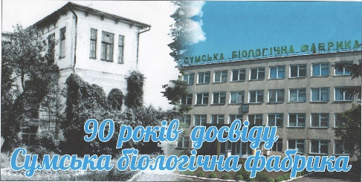
3. | Громадська організація «Органум» | Сіті-лайт  1,2м х 1,8м | 12 | жовтень - листопад 2019 | Сюжети, присвячені XXIV фестивалю музики Й.С.Баха та епохи бароко «Bach-fest»  Виготовлені постери надаються замовником | 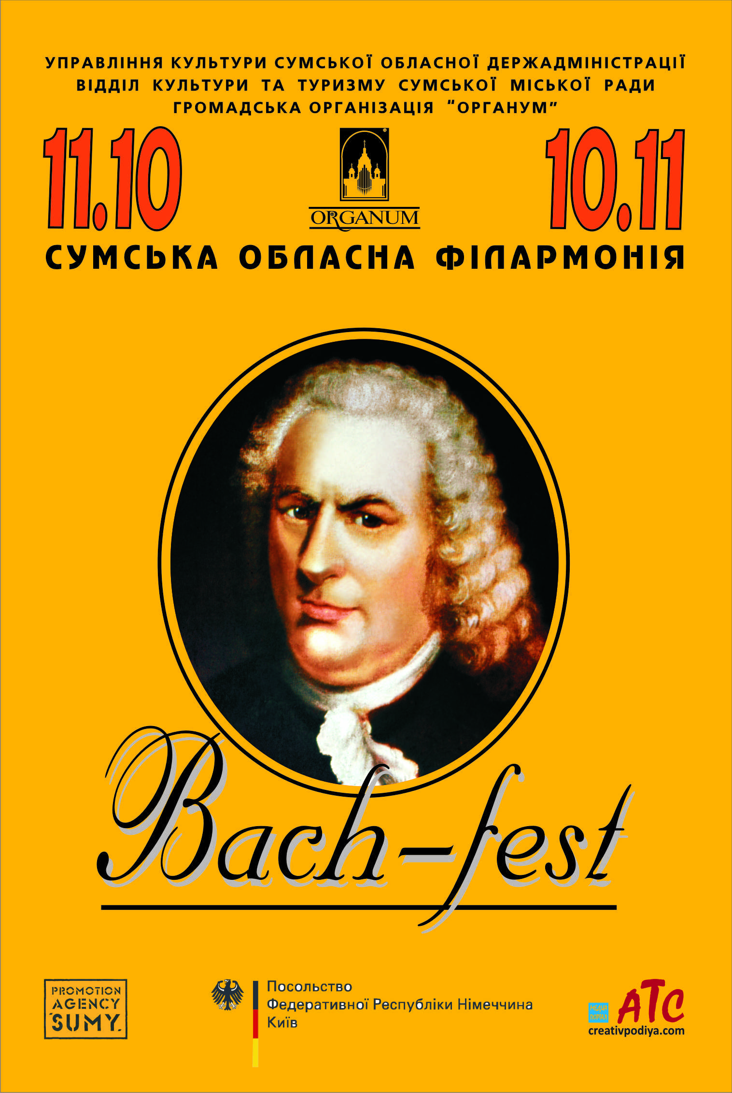
4. | Управління патрульної поліції в Сумській області | Білборд  3м х 6м  Сіті-лайт  1,2м х 1,8м | 4  8 | вересень - грудень 2019 | Інформація стосовно набору до лав патрульної поліції  Виготовлені постери надаються замовником | 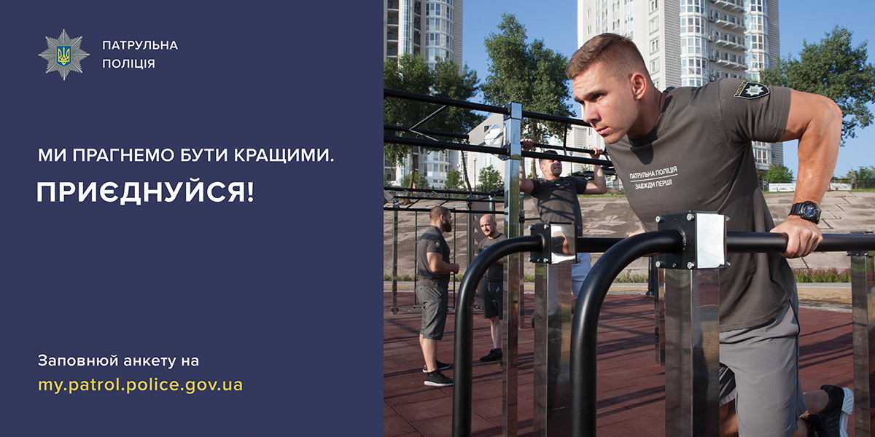  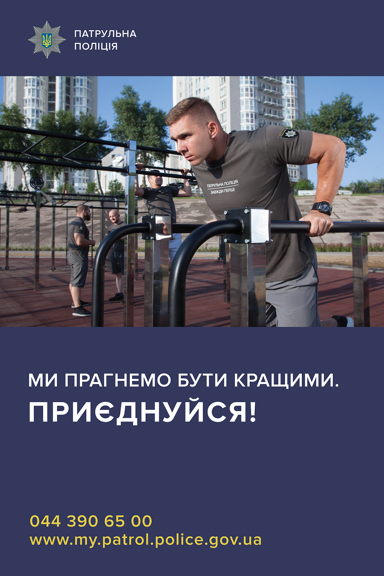
5. | Православна церква України | Білборд  3м х 6м  Лайт-бокс  1,2х1,8 м | 4  4 | вересень 2019 року | Сюжети присвячені зустрічі Митрополита Києвського та всієї України Єпіфанія

В.о. начальника управління О.О. Бондаренко

